https://doi.org/10.23913/ride.v14i28.1786
Artículos científicos
Percepción de la violencia de género en el alumnado de las instituciones de educación superior. Caso: FAD-UAEMéx

Perception of gender violence in the students of higher education institutions. Case: FAD-UAEMéx

Percepção da violência de gênero em estudantes de instituições de ensino superior. Caso: FAD-UAEMéx

María-Gabriela Villar García
Universidad Autónoma del Estado de México, México
mgvillarg@uaemex.mx, investigacion.fad.villar@gmail.com
https://orcid.org/0000-0001-7182-5833

Ariadna Jauregui Caballero
Universidad Autónoma del Estado de México, México
arijauregui@gmail.com
https://orcid.org/0000-0001-7670-0108

Resumen
Estudiar las condiciones desde las cuales se establecen relaciones de género en instituciones de educación superior (IES), en particular las de orden público, se ha convertido en una necesidad que tiene como fin analizar las formas de convivencia en estas comunidades. Esto se debe a que las relaciones sociales ya establecidas se replican y son réplica de una red social que va más allá del espacio académico. Al abordar la perspectiva de género (PEG), se puede coadyuvar para promover una reflexión sobre las pautas de conducta deseadas para la convivencia en grupos. Se entiende a la PEG como una estrategia que es resultado de procesos de socialización que buscan la equidad y la igualdad como valores compartidos. Por ende, el objetivo de este artículo es presentar un análisis descriptivo sobre la percepción del alumnado de la Facultad de Arquitectura y Diseño (FAD) de la Universidad Autónoma del Estado de México (UAEMéx) sobre la violencia de género en las relaciones interpersonales como acto de discriminación. El propósito es destacar elementos que propician su ejercicio y reconocer criterios para establecer estrategias que permitan prevenir los fenómenos mencionados. Metodológicamente, se muestran resultados de diagnósticos de investigaciones in situ, que exponen a los actores y ambientes que participan en las prácticas comúnmente categorizadas dentro de la violencia y discriminación. Asimismo, se exhibe cómo desde un abordaje metodológico de orden cuantitativo es posible generar datos sobre la percepción de la discriminación y violencia en el contexto, lo cual permitirá establecer estrategias con PEG que prevengan la naturalización de esta violencia.
Palabras clave: violencia de género, discriminación, instituciones de educación superior, estrategias de prevención.

Abstract
Studying the conditions under which gender relations are established in Higher Education Institutions (HEIs), particularly public ones, has become a necessity aimed at analyzing the ways of coexistence in these communities. This is due to the fact that the social relationships already established are replicated and are a replica of a social network that goes beyond the academic space. By addressing the Gender Perspective (GP), it is possible to contribute to promoting a reflection on the desired behavioral patterns for coexistence in groups. GP is understood as a strategy that results from socialization processes that seek equity and equality as shared values.
The objective of this article is to provide a descriptive analysis of the perception of gender-based violence as an act of discrimination among students of the Faculty of Architecture and Design (FAD) at the Autonomous University of the State of Mexico (UAEMex). The intention is to highlight elements that promote its occurrence and to identify criteria for establishing strategies that can prevent the aforementioned phenomena.
Methodologically, the article presents results from on-site research diagnostics that expose the actors and environments involved in practices commonly categorized within violence and discrimination. It demonstrates how a quantitative methodological approach can generate data on the perception of discrimination and violence in the context, which will enable the establishment of GP strategies to prevent the naturalization of this violence.
Keywords: Gender violence, Discrimination, Higher Education Institutions, Prevention strategies.

Resumo
Estudar as condições em que se estabelecem as relações de gênero nas instituições de ensino superior (IES), particularmente as de ordem pública, tornou-se uma necessidade que visa analisar as formas de convivência nessas comunidades. Isso porque as relações sociais já estabelecidas são replicadas e são réplica de uma rede social que vai além do espaço acadêmico. Ao abordar a perspectiva de gênero (PEG), pode ajudar a promover a reflexão sobre os padrões comportamentais desejados para a convivência em grupos. O PEG é entendido como uma estratégia que é resultado de processos de socialização que buscam a equidade e a igualdade como valores compartilhados. Portanto, o objetivo deste artigo é apresentar uma análise descritiva sobre a percepção dos alunos da Faculdade de Arquitetura e Design (FAD) da Universidade Autônoma do Estado do México (UAEMéx) sobre a violência de gênero nas relações interpessoais como um ato de discriminação. O objetivo é destacar elementos que incentivem o seu exercício e reconhecer critérios para estabelecer estratégias que permitam prevenir os fenômenos mencionados. Metodologicamente são apresentados resultados de diagnósticos de pesquisas in loco, que expõem os atores e ambientes que participam de práticas comumente categorizadas como violência e discriminação. Da mesma forma, mostra-se como a partir de uma abordagem metodológica quantitativa é possível gerar dados sobre a percepção da discriminação e da violência no contexto, o que permitirá estabelecer estratégias com o PEG que impeçam a naturalização desta violência.
Palavras-chave: violência de género, discriminação, instituições de ensino superior, estratégias de prevenção.
Fecha Recepción: Mayo 2023 Fecha Aceptación: Enero 2024

Introducción
En la actualidad, en las instituciones de educación superior (IES), especialmente las públicas, cada vez es más frecuente la implementación de protocolos, estrategias e investigaciones que procuran visibilizar y concientizar a sus comunidades sobre las causas y manifestaciones de la violencia de género. Sin embargo, aunque existen mecanismos de prevención y atención para estos casos, aún queda un camino por recorrer que requiere explorar la amplitud de complejidades surgidas de las relaciones establecidas en los espacios académicos.
Por eso, en el presente artículo, se describen algunos resultados de investigaciones in situ, así como una breve contextualización sobre la importancia del tema. Para ello, se concibe a la violencia de género como una categoría de estudio compleja y multifactorial que se puede presentar de manera cotidiana y naturalizada en las instituciones públicas y privadas.
En concreto, se presentan resultados derivados de un diagnóstico cuantitativo realizado en la Facultad de Arquitectura y Diseño de la UAEMéx, el cual permitió identificar cómo se manifiestan las relaciones sociales en el ámbito académico y cómo se replican formas de violencia, incluida la de género. Como conclusión, se destaca la importancia de generar diagnósticos y establecer estrategias basadas en estos para fomentar comunidades más sensibles en torno al tema y mejorar los mecanismos de prevención de la violencia y discriminación de género.

Contexto
Actualmente, diversas connotaciones teóricas describen de manera conceptual la violencia de género. Por ejemplo, la Organización de las Naciones Unidas (ONU) (1995) la define del siguiente modo: “Todo acto de violencia sexista que tiene como resultado un daño físico, sexual o psicológico tanto en el espacio público como privado y que conlleva la coerción, privación o amenaza a la libertad de las víctimas involucradas” (p. 111).
A partir de esta definición, Expósito y Moya (2011) sostienen que toda coacción física, psicológica, sexual, social o económica dirigida a una persona para intervenir en su voluntad y obligarla a realizar un acto determinado constituye una manifestación de violencia de género. En este sentido, el concepto adquiere relevancia en este texto al precisar y profundizar en los entornos y actores presentes durante la perpetración de tales acciones. Es decir, el espacio y el contexto en los que se ejerce la situación se convierten en categorías de investigación y tratamiento.
Valls y Oliver (2004, citados por Melgar Alcantud, 2009) se refieren a la necesidad de destacar que la violencia de género es parte de una problemática social compleja, que afecta principalmente a mujeres, y que los actores involucrados en las acciones presentan diversas características, como edad, clase social, rasgos culturales o niveles educativos diferentes. Por lo tanto, este abanico de cualidades rara vez permite identificar un perfil único de posibles actores relacionados con el fenómeno.
En sus inicios, el estudio formal de la violencia de género, desde la perspectiva formal e institucional, se centraba principalmente en el ámbito privado debido a su prevalencia constante. Gracias a los estudios formales actuales, se pueden identificar elementos que acercan y permiten definir rasgos, acciones, elementos y conceptos que funcionan como mecanismos para comprender y prevenir dicha violencia.
Ahora bien, a partir de la revisión del tema, es crucial resaltar que en la actualidad existen protocolos para visibilizar y atender la violencia de género. Sin embargo, la mayoría de estos protocolos aún se encuentran en proceso de exploración, en gran medida, debido a la complejidad que enfrenta cada entidad académica al implementar dichas estrategias.
Asimismo, es importante subrayar que los actos de violencia de género —que abarcan el sexismo, el acoso sexual y diversas formas de violencia física, económica, psicológica y simbólica— son productos de las relaciones de socialización que emergen de la convivencia e interacción de las personas. Estos actos pueden manifestarse como reflejo de la estructura social y de un orden jerárquico que ha prevalecido como eje en las relaciones de poder a lo largo de los siglos.
Por tanto, la violencia de género, expresada en los procesos de socialización, tiene un impacto significativo en la forma en que se establecen las relaciones, ya sean afectivas o laborales, y ejerce una influencia directa en las conductas de los individuos. Según Mingo y Moreno (2011), los actos de violencia de género, como el sexismo y el acoso sexual verbal, que son visibles en la vida cotidiana y surgen en numerosas interacciones sociales, manifiestan, consuman y reproducen un sentido constante de desigualdad. Esto implica también un acto de discriminación, ya que evidencia la vinculación entre violencia de género y discriminación en un mismo eje de discusión. Estas acciones generan efectos tanto en las personas como en las relaciones que se establecen, pues dan lugar a fluctuaciones en los mecanismos de significación a través de las emociones, actitudes y valores de los actores involucrados.
Los actos de violencia de género a partir de las manifestaciones físicas como sucede con el hostigamiento, el acoso y el abuso sexual también son parte de la cotidianidad de los espacios públicos, estas manifestaciones de violencia ocurren en diferentes contextos, la mayoría donde se carece de vigilancia, pero al igual que las acciones ejercidas desde la verbalización, las manifestaciones físicas visibilizan una posición de desigualdad y del ejercicio del poder hacia las víctimas donde las mismas se encuentran en una posición de vulnerabilidad propiciando ambientes de inseguridad los cuales son factores de riesgo latente (Echeverría et al., 2017, p. 17).
Este contexto que se refleja en lo público y privado se replica por su naturaleza social en las instituciones, incluidas las de educación.

Método
Las IES desempeñan un papel fundamental en el estudio de la visibilización y prevención de la violencia de género.
En un sentido amplio afirmamos que el proceso de naturalización de la violencia en los espacios educativos se verifica cuando las propiedades de un fenómeno social son separadas de la red de relaciones de las que participa y se las reconoce falsamente como perteneciéndole al fenómeno por sí mismo. Lo cual equivale a decir, en nuestro caso, que la violencia no es una cosa, no es una propiedad intrínseca, sino una propiedad relacional. Es decir, sus notas constitutivas sólo se pueden caracterizar dentro del sistema de relaciones que le otorga sentido. El riesgo que se corre con la naturalización de la violencia es que para los agentes sociales los rasgos de la violencia resulten congelados o deshistorizados (Kaplan, 2006, p. 28).
Al igual que en otros espacios públicos, las relaciones entre los actores sociales —en particular, las de género en las universidades— están fundamentadas a partir del ejercicio de relaciones jerarquizadas. En este sentido, Tapia Hernández (2015) afirma lo siguiente:
La violencia de género es el resultado de un proceso social, por lo que trasciende la esfera privada. La violencia de género se produce contra mujeres de todos los niveles académicos y en diferentes ámbitos, entre ellos, en las universidades, afectando a toda la comunidad universitaria (p. 531).
Es una realidad que, hasta la fecha, en la mayoría de los espacios universitarios, persiste un desequilibrio en los referentes simbólicos que se establecen en los procesos de socialización mediante las relaciones de género. Por eso, a continuación, se presenta una parte del diagnóstico cuantitativo desarrollado a partir de dos investigaciones cuyo objetivo fue reconocer la percepción y cualidades del ejercicio de violencia de género y discriminación en el contexto de la Facultad de Arquitectura y Diseño de la UAEMéx.
Metodológicamente, para esta investigación se llevó a cabo un proceso de muestreo estratificado a partir del total de la población estudiantil, la cual es aproximadamente de 1900 estudiantes por ciclo escolar. La población se dividió en estratos en función de una característica relevante, en este caso, la oferta académica del espacio universitario.
Estos estratos están definidos por los siguientes programas académicos: Licenciatura en Administración y Promoción de la Obra Urbana, Licenciatura en Arquitectura, Licenciatura en Diseño Gráfico, Licenciatura en Diseño Industrial, Especialidad en Valuación de Bienes Inmuebles, Especialidad en Accesibilidad Universal en la Arquitectura y la Ciudad, Maestría en Diseño, Maestría en Estudios Sustentables y el Doctorado en Diseño. Para calcular el tamaño de la muestra, se utilizó la fórmula para muestra finita con un nivel de confianza del 95 %, un margen de error del 5 %, y una probabilidad del 50 %, lo que resultó en la aplicación de 369 encuestas.
En relación con el instrumento de investigación, se diseñó un cuestionario que contenía las preguntas y escalas necesarias para recopilar la información relevante para el estudio. Las preguntas están estrechamente relacionadas con los objetivos y variables de la investigación, los cuales se definen de la siguiente manera:
- Reconocimiento de la violencia y su tipología.
- Reconocimiento de las características de un acto violento y los espacios donde se ejercen regularmente.
- Reconocimiento de las relaciones académicas y administrativas de la institución y la posibilidad de que existan o existieron actos violentos con respecto a la figura que desempeñan los actores.
- Apreciación del sector estudiantil con respecto a los motivos y razones por las cuales se ejerce discriminación y violencia dentro de la institución.
- Tolerancia a grupos vulnerables y minoritarios dentro de la institución.
- Acciones por emprender para evitar la discriminación y violencia en el espacio académico.
Para el proceso de validación del instrumento se realizó una prueba piloto de 20 encuestas, lo cual permitió distinguir la percepción y experiencias que tiene esta comunidad en relación con la violencia de género y la discriminación. Para las preguntas basadas en el modelo de Likert se utilizó el coeficiente alfa de Cronbach a través de la operación del cálculo de la varianza:
α: Alfa de Cronbach
k: Número de elementos
V_{i}: Varianza de cada elemento
V_{t}: Varianza total

$$=\frac{k}{k-1}\left[1-\frac{\sum{V_{i}}}{V_{t}}\right]$$

Lo anterior dio como resultado un análisis de consistencia buena a través de la cifra 0.7. En el caso de las preguntas con respuestas dicotómicas, se utilizó el proceso de coeficiente Kuder Richardson por medio de la siguiente operación:

$$r_{{kr20}^{=}}\left[\frac{k}{k-1}\right]\left[1-\frac{\sum{pq}}{σ^{2}}\right]$$
k: Número de elementos
p: Porcentaje positivo
q: Porcentaje negativo
σ: Varianza total

Este arrojo un coeficeinte 0.8, que es considerado como aceptable. Con respecto a las preguntas de opción múltiple, se calculó la correlación entre las variables, lo que dio como resultado un índice de 0.96.

El instrumento quedó estructurado en ocho secciones. En la primera se presenta el propósito, así como el aviso de privacidad de datos de la institución. La segunda sección tiene la intención de recabar datos generales del encuestado, como la edad, el sexo, la orientación sexual, el nivel educativo y el sector de la comunidad al que pertenece. Esta sección ofrece un panorama general sobre la autopercepción desde la categoría de la variable sexo-género.

La tercera sección, denominada reconocimiento, tiene el objetivo de mostrar cómo se percibe el contexto de la violencia y discriminación en el espacio académico. Una pregunta clave en esta sección fue la siguiente: ¿considera que en la FAD se ejerce discriminación o algún tipo de violencia? Las posibles respuestas cerradas discriminan entre el sí y el no como extremos opuestos, pasando por sus matices.

La cuarta sección, llamada relaciones de convivencia, enumera y distingue los diferentes tipos de convivencia entre sectores. La quinta sección tiene el objetivo de mostrar alguna experiencia personal sobre el tema desde la generalidad, y se complementa con la siguiente, donde de manera opcional se ofrece la posibilidad de compartir alguna experiencia. Las secciones siete y ocho se diseñaron con la intención de reconocer algunas acciones para la prevención.

La recopilación de datos se llevó a cabo mediante la aplicación de encuestas digitales a los estudiantes de cada estrato durante un periodo de 30 días. En cuanto al análisis de los datos, se utilizaron procedimientos de estadísticas descriptivas mediante el software XLSTAT.

Los datos presentados forman parte de un diagnóstico más amplio diseñado en su primera etapa para obtener datos cuantitativos que respalden la hipótesis sobre la normalización de la violencia de género y la discriminación en el espacio académico. Esta hipótesis se basó en algunos indicadores críticos que se manifestaron en momentos particulares de la facultad, como denuncias, reclamos legítimos y un paro de actividades.

El objetivo del instrumento fue generar datos cuantitativos sobre el estado de la violencia de género que coexiste en las relaciones de convivencia. El ejercicio dentro de un esquema de investigación formal proporcionó respuestas concretas al problema y permitió contextualizar los desafíos de la investigación. Como resultado, se obtuvo información objetiva y pertinente sobre el verdadero estado de la violencia de género en la facultad.

En cuanto al perfil de los participantes, se observa que el 66 % de la población se identifica como mujeres, el 33 % como hombres, y el 1 % restante manifestó no considerarse en alguno de estos parámetros. El rango de edad oscila entre los 17 y 55 años, distribuido de la siguiente manera:

Figura 1. Rango de edad del alumnado de la FAD-UAEMéx
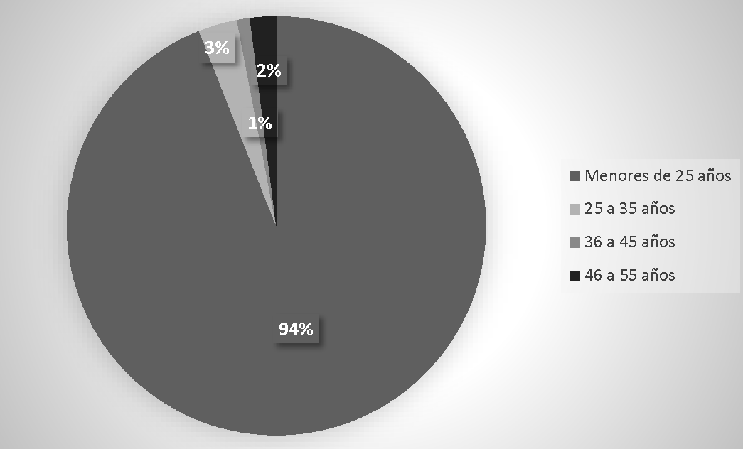
Fuente: Elaboración propia
Debido a los diversos procesos académicos y administrativos que se llevan a cabo dentro del espacio, existe la posibilidad de que surjan diversas correlaciones a partir de las necesidades que se presentan en la cotidianidad. Por ende, la comunidad a la que se alude establece procesos de socialización con otros sectores con diferentes fines y motivos.
Una de las intenciones al aplicar el cuestionario fue detectar qué sector de la población, desde la percepción de los estudiantes, se encuentra más vulnerable a experimentar actos de violencia y discriminación. En dichos instrumentos, el estudiantado afirmó que son las mujeres quienes tienen más posibilidades de ser víctimas de un acto de violencia de género.
Asimismo, indicaron que, por lo general, el agresor resulta ser un varón, independientemente de su posición dentro de los sectores de la comunidad universitaria. En la siguiente tabla se presentan, según la percepción de los encuestados, las posibilidades del ejercicio de la violencia de género en diferentes relaciones de convivencia. Es importante mencionar que el 94 % del alumnado encuestado tiene menos de 25 años.

Relaciones de convivencia y violencia de género en la FAD-UAEMéx
L​as figuras presentadas a continuación son el resultado de la sección “Relaciones de convivencia” del instrumento aplicado, donde el alumnado expresó su percepción sobre las formas de interacción entre los diversos sectores que conforman la comunidad. La instrucción requería que indicaran dónde identificaban un ejercicio de discriminación o violencia por género.

Figura 2. Relaciones entre personal administrativo y docentes
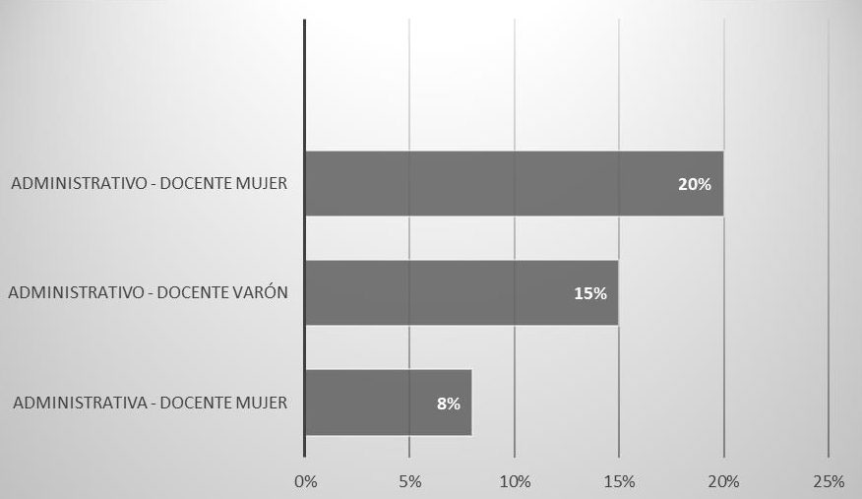
Fuente: Elaboración propia
Se puede observar, a partir de los datos, que la percepción del alumnado sobre las relaciones interpersonales entre el personal administrativo y el cuerpo docente revela rasgos de discriminación y violencia de género. De hecho, se destaca que el sector más vulnerable es el de las docentes en su convivencia con administrativos varones. Le siguen en orden de impacto, docentes varones en la relación interpersonal con administrativos varones y docentes mujeres en la convivencia con mujeres administrativas.
En la sumatoria de los porcentajes presentados, se destaca que el 43 % de las respuestas reflejan, en mayor o menor grado, la percepción de violencia y discriminación en estas interacciones, mientras que el 57 % de la comunidad expresó que no percibe conductas de discriminación y violencia en la convivencia entre estos sectores.
Figura 3. Relaciones entre docentes y alumnado
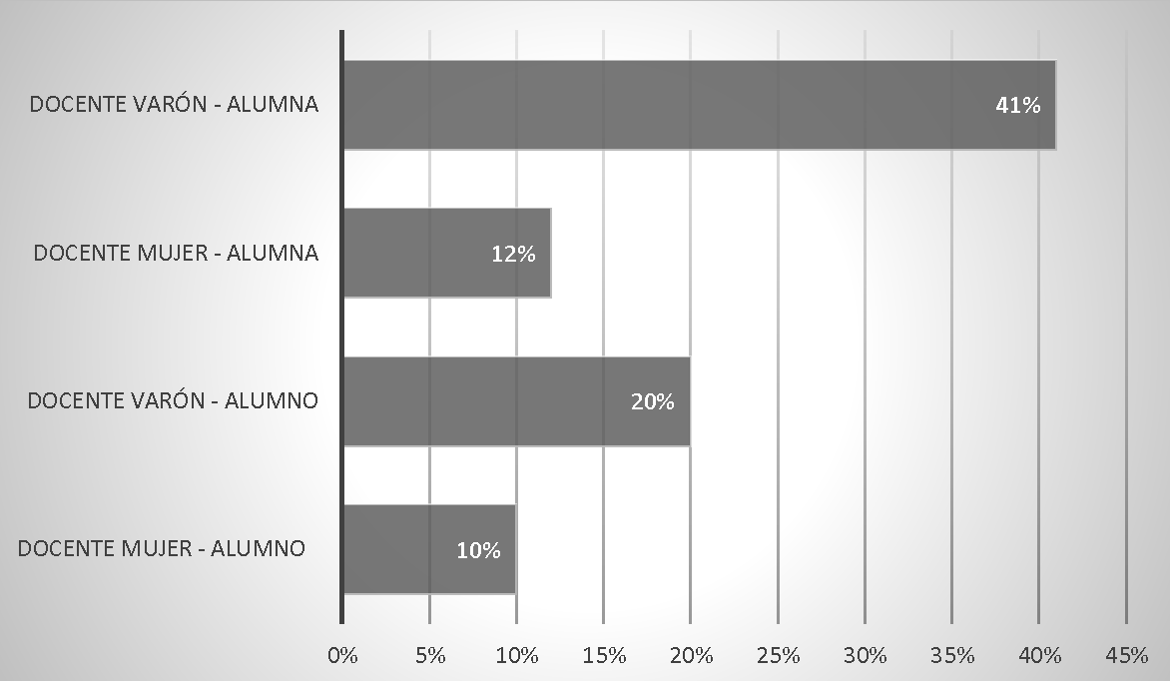
Fuente: Elaboración propia
Las respuestas reflejan que el alumnado identifica que los docentes varones ejercen un porcentaje significativo de discriminación y violencia de género hacia las alumnas, seguido de docentes varones dirigidos a alumnos. Además, se observa que, en las relaciones interpersonales, este tipo de violencias entre las docentes mujeres y el alumnado es un poco menor. El 17 % de las personas encuestadas indicó que no percibe conductas de discriminación y violencia de género entre estos sectores.

Figura 4. Relaciones entre docentes
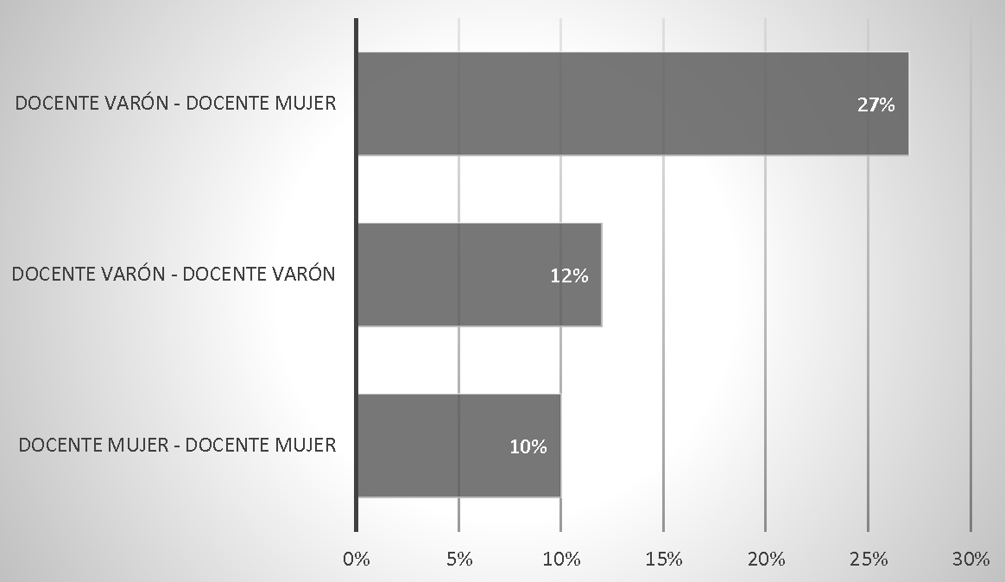
Fuente: Elaboración propia

La figura refleja una repetición de la respuesta anterior, donde se observa que los docentes varones exhiben manifestaciones de violencia de género y discriminación hacia docentes mujeres, seguido de la relación entre docentes varones, lo que alcanza un porcentaje similar al de la percepción de discriminación y violencia en las relaciones entre docentes mujeres.

Figura 5. Relaciones entre el alumnado
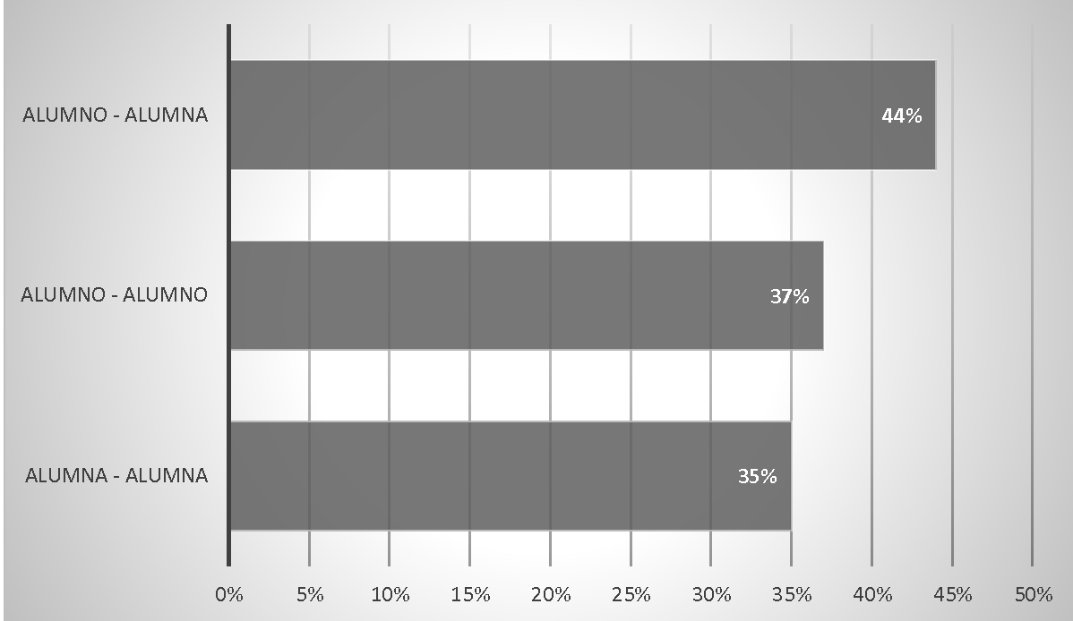
Fuente: Elaboración propia
Es relevante señalar que en esta pregunta se recibieron 604 respuestas, y dado que los encuestados podían seleccionar más de una opción, la sumatoria de los porcentajes en donde se percibe discriminación o violencia de género supera el 100 %. La percepción predominante sobre discriminación y violencia de género se observa en las relaciones entre alumno-alumna, seguido de alumno-alumno, y alumna-alumna. Un porcentaje significativo de la población encuestada, con 172 respuestas, afirmó que no percibe conductas de discriminación y violencia de género en las relaciones interpersonales entre el alumnado de la FAD.

Figura 6. Relaciones entre personal administrativo
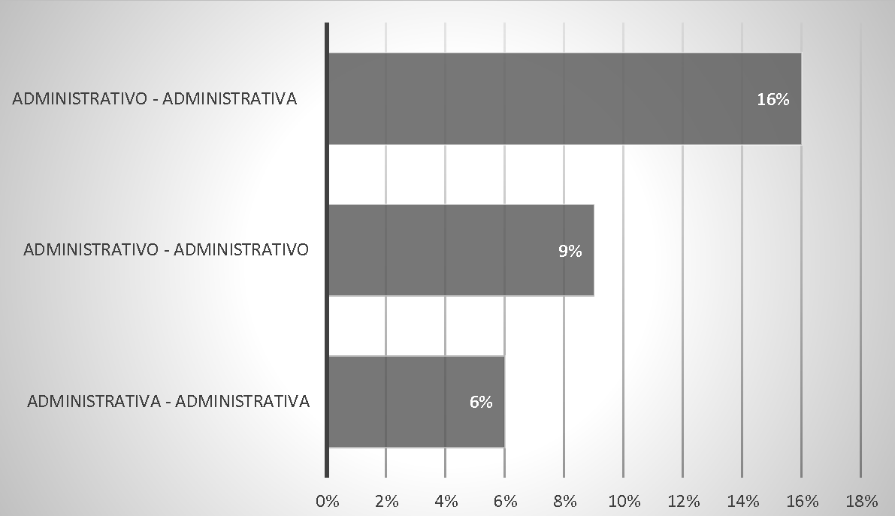
Fuente: Elaboración propia
En cuanto a la percepción de discriminación y violencia de género por parte del alumnado en este sector, se destaca un porcentaje más alto en las relaciones entre varones administrativos y mujeres administrativas, seguido de las relaciones entre varones administrativos, mostrando el porcentaje más bajo entre administrativas.

Figura 7. Relaciones entre administrativos y alumnado
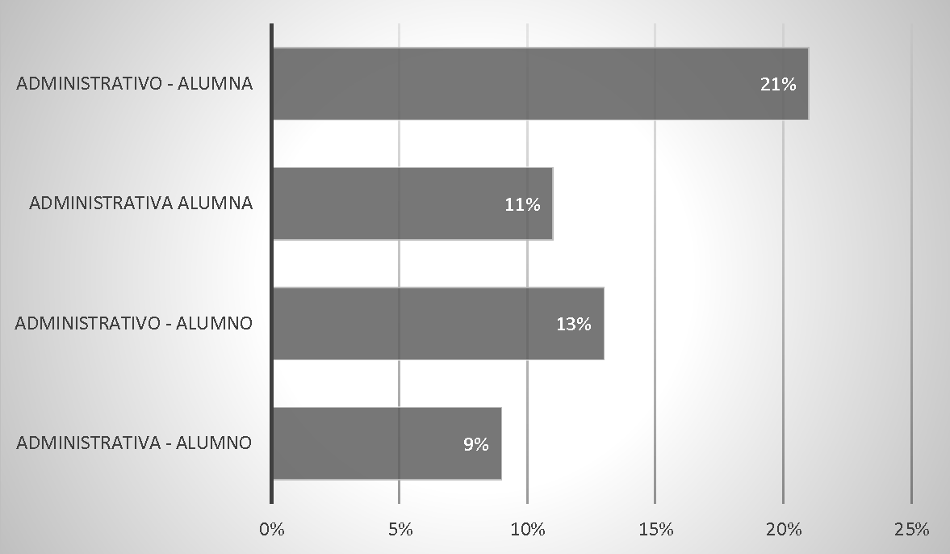
Fuente: Elaboración propia
Finalmente, el alumnado percibe que el personal de varones administrativos ejerce discriminación y violencia de género con alumnas en mayor porcentaje, seguido por las relaciones de convivencia entre administrativos varones y alumnos, y muestra un porcentaje similar entre administrativas-alumnas y administrativas-alumnos. Del 100 % de respuestas, el 44 % de este sector respondió que no existen conductas de discriminación y violencia de género entre estos dos sectores.
Desde un panorama general, los datos anteriores representan las respuestas afirmativas con respecto a la percepción de la violencia de género en las relaciones de convivencia dentro del espacio académico y permiten visibilizar la presencia de este tipo de violencia basada en las relaciones de convivencia. Es importante señalar que, en la aplicación de los instrumentos, los estudiantes perciben que los grupos más vulnerables de sufrir algún tipo de violencia de género son los que están integrados por mujeres.
Actualmente, abordar los actos de violencia y discriminación es una prioridad en la agenda de las instituciones educativas; asegurar espacios de sana convivencia es un objetivo fundamental de la institución. En este sentido, y mediante la consulta, se cuestionó a los participantes si consideraban que se ejercía algún tipo de discriminación a partir del uso de la violencia (ver tabla 1).

Figura 8. Percepción de la discriminación y la violencia en la FAD-UAEMéx
Fuente: elaboración propia
Tabla 1. Percepción de la discriminación y violencia en la FAD-UAEMéx
Hay mucha discriminación en todos los sectores | 2.7 %
Hay discriminación, aunque no todos o todas lo ejercen | 23.6 %
Hay poca discriminación y violencia | 36.6 %
No hay discriminación ni violencia | 37.1 %
Fuente: Elaboración propia

Como se puede observar, en una escala de menor a mayor, la comunidad estudiantil percibe discriminación y violencia de manera constante en el espacio público de esta comunidad universitaria, ya que el 62.9 % de la población encuestada señala que sí sucede. Ante esto, existe la necesidad de comprender cuáles son los actos de violencia que ocurren de manera recurrente en este espacio académico.
Tabla 2. Tipos de violencia y discriminación ejercidos
Por su género | 17 %
Por su color de piel | 9 %
Por su apariencia física o corporal | 22 %
Por su nivel socioeconómico | 10 %
Por su manera de vestir | 14 %
Por tener una discapacidad | 2 %
Por su edad | 4 %
Por su religión | 4 %
Por su lugar de origen | 5 %
Por su preferencia sexual | 7 %
Por su nivel de estudios | 4 %
Otros tipos de violencia | 2 %
Fuente: Elaboración propia
Los estudiantes de la comunidad señalan que se ejercen múltiples tipos de violencia, las cuales van desde las condiciones individuales que constituyen la identidad de las personas hasta el nivel de oportunidades que han tenido para desarrollarse de manera profesional, económica y académica. Debido a la relevancia de dicho cuestionamiento, surge la necesidad de comprender el papel que juega el espacio público mediante una demarcación de áreas donde se pidió a los encuestados que indicaran cómo se distribuían, por lo general, los ejercicios de violencia:

Tabla 3. Espacios donde se ejerce violencia
En los espacios exteriores | 26.6 %
En los espacios interiores | 20.3 %
En ninguno de los anteriores | 34.1 %
En todos | 19 %
Fuente: Elaboración propia
Resulta de gran relevancia destacar que la violencia está presente en diversos espacios del organismo académico, lo que contribuye a promover acciones a partir de los resultados obtenidos. También fue importante establecer la percepción sobre el sector que lleva a cabo mayor violencia como ejercicio de poder.

Tabla 4. Sector de la comunidad que ejerce más violencia
Docente | 17.4 %
Administrativo | 2.2 %
Alumnado | 33.2 %
Todos ejercen el mismo grado de violencia | 11.2 %
Nadie ejerce violencia | 36 %
Fuente: Elaboración propia
Finalmente, se puede interpretar que uno de los sectores que ejerce algún tipo de violencia de manera constante es el alumnado; sin embargo, es importante aclarar que este es el de mayor número de integrantes en la comunidad, seguido por el de docentes y personal administrativo.

Discusión
A partir de las precisiones expuestas a lo largo del texto, es posible puntualizar que, en todos los sectores, al igual que en los espacios, existe la posibilidad de que se ejerza violencia hacia sus integrantes. De la misma forma, al realizar una correlación con la respuesta de que es en el género femenino en el que se ejerce mayor violencia, se puede concluir que esta es uno de los principales indicadores que se pueden encontrar. También se detectaron otras formas de manifestación de las violencias. La mayoría de los encuestados puntualizaron que en las prácticas comunicativas se hace visible esta, manifestada por medio del lenguaje oral y corporal, y que los agresores suelen ofender y atacar a sus víctimas. Dentro de estas muestras de violencia predominan el uso de lo siguiente:
Enunciados que denigran su posición laboral.
Poco tacto al pedir o requerir alguna información.
Acoso sexual y hostigamiento.
Imposición laboral.
Discriminación por embarazo, crianza o estado civil.
Discriminación por el perfil de licenciatura o nivel de estudios.
Bromas o comentarios acerca de su condición física o forma de vestir.
Frases que denigran la posibilidad económica de los integrantes de la comunidad.
Distinción, por su género, de la capacidad que presentan para llevar a cabo dichas tareas.
Uso de lenguaje altisonante.
Discriminación por el rango de edad.
Falta de oportunidades para el desarrollo laboral dentro de la institución a partir de la distinción de género.
Rechazo a partir de la orientación sexual.
Discriminación por incapacidad o discapacidad.
Uso de comentarios despectivos por creencias o ideologías.
Discriminación por la ciudad de origen o color de piel.
Comentarios machistas y sexistas.
Comentarios homofóbicos y transfóbicos.
Resulta importante recalcar, como se ha discutido, que la violencia desde el acto del habla adquiere connotaciones simbólicas, las cuales pueden transgredir de diversas maneras los procesos de significación de las víctimas e incluso estas formas de actuar pueden ser antecedentes o focos rojos de actos de violencia física.
Por otra parte, los resultados manifiestan algunas sugerencias que se consideran factibles para el desarrollo de estrategias que permitan la prevención, visibilización, sensibilización, denuncia y sanción de la violencia en este espacio académico.
Reconocer las posibles acciones que pueden atender las instituciones para contrarrestar la violencia en los espacios académicos resulta de suma importancia si se busca la prevención de la misma. Explorar en un sentido horizontal dichas acciones permite comprender de manera más clara sobre las necesidades de la propia comunidad. Por ende, a continuación, se muestran las estrategias enunciadas por los encuestados que la institución puede adoptar para la prevención de la violencia:
Exámenes psicométricos a integrantes de la comunidad.
Campañas de persuasión para erradicar la violencia y la discriminación.
Aplicar sanciones, multas y cese de contrato a los agresores conforme a la legislación.
Propiciar una cultura de denuncia.
Rehabilitación y acompañamiento psicológico a las víctimas.
Cursos para crear sensibilización y visibilización de la violencia.
Propiciar una cultura de paz.
Implementar sistemas que faciliten la denuncia y el seguimiento de los casos.
Estrategias que fomenten la responsabilidad y empatía dentro de los miembros del espacio académico.
El hecho de que la comunidad universitaria reconozca la necesidad de implementar estas acciones ofrece un panorama alentador para prevenir dichas prácticas y fortalecer los canales de acompañamiento, visibilización, denuncia y podrían formar parte de tácticas para propiciar espacios donde imperen la sana convivencia y las relaciones armónicas.
Las formas de convivencia de los distintos sectores en las IES son réplica de lo que sucede en contextos más amplios, por lo que las comunidades académicas se distinguen por su diversidad y complejidad. Al estudiarlas desde una perspectiva de género, se puede observar que la violencia de género está naturalizada, es decir, que se manifiesta de manera cotidiana e incluso desapercibida porque está inserta en las dinámicas colectivas por uso y costumbre. Estas dinámicas están sostenidas en un sistema cultural arraigado, de modo que es necesario romper con patrones culturales impuestos por grupos hegemónicos para promover otras formas de relacionarnos.
La categoría de género, así como la apariencia y la pertenencia a grupos minoritarios son considerados como elementos para su abordaje desde un esquema que procure romper con la discriminación. Se muestran otros elementos para su estudio como el color de piel, el nivel socioeconómico, la manera de vestir, la religión, la preferencia sexual; es decir, que las formas relacionales en las comunidades académicas o en las IES ofrecen la posibilidad de entender las dinámicas sociales actuales y promover desde su estudio estrategias que permitan sociedades más armónicas.
Los procesos de investigación sobre violencia de género en las instituciones, como una forma de investigación educativa, constituyen una oportunidad de reflexión para promover estrategias que desnaturalicen las violencias y dinámicas impuestas o aprendidas. Problematizar e indagar sobre este tema puede suscitar un intercambio a manera de diálogo para develar el carácter cotidiano, normalizado y naturalizado de la violencia de género, pero también de otras formas de discriminación como las que se han mostrado a lo largo del texto.
De manera general, el tema de las violencias y la discriminación ha sido abordado por instituciones como el Instituto Nacional de Estadística y Geografía (INEGI), la Comisión Nacional de Derechos Humanos (CNDH), y el Consejo Nacional para Prevenir La Discriminación (CONAPRED). En la última encuesta nacional realizada en el 2022 sobre discriminación, se identifican 10 grupos de interés para contribuir a su visibilidad y reconocimiento, entre los que se encuentran las mujeres de 18 años y más como personas históricamente discriminadas. Esta encuesta muestra un aumento en la percepción de violencia por sexo y género.
Del total de población de 18 años y más, 23.7 % manifestó haber sido discriminada en los últimos 12 meses por alguna característica o condición personal: tono de piel, manera de hablar, peso o estatura, forma de vestir o arreglo personal, clase social, lugar de residencia, creencias religiosas, sexo, edad, orientación sexual, ser una persona indígena o afrodescendiente, tener alguna discapacidad, tener alguna enfermedad, opiniones políticas, estado civil o situación de pareja o familiar, entre otros (ENADIS, 2022, p. 1).
Evangelista-García (2019) expone los resultados de dos investigaciones que realiza en el sureste de México dentro de instituciones donde la violencia de género se muestra como microviolencias naturalizadas y normalizadas. Añade que, en el actual contexto de creciente violencia social, investigar sobre la violencia de género no es una tarea sencilla. Devela la existencia en las universidades de lo que llaman acoso sistemático de baja intensidad, y se refiere a ellas del siguiente modo:
Acciones efectivas que cumplen la función de reproducir las jerarquías de género y someter a las mujeres al restringir sus desplazamientos y relaciones, cambiar su forma de vestir, hacerse acompañar por alguien del sexo masculino y aprender a mantener el silencio en situaciones más graves de violencia (Evangelista-García, 2019, p. 94).
Por último, algunas convergencias de los resultados que se presentan con otras investigaciones sobre el tema muestran que las diferentes formas de violencia son parte de la vida cotidiana de mujeres docentes y alumnas en los espacios universitarios. De hecho, se concuerda en que hoy en día es un reto producir datos sobre el fenómeno que se manifiesta en las formas de socialización en las instituciones, dada la resistencia de sectores para dialogar sobre el fenómeno social y porque abordar el tema puede acentuar la vulnerabilidad de quienes forman los grupos sobre los que se ejerce algún tipo de violencia o discriminación.

Conclusión
Como se puede observar, existe una correlación entre las relaciones de convivencia y los diversos tipos de violencia en el ámbito universitario. Esto sugiere la necesidad de visibilizar dentro de la comunidad cómo se propician los mecanismos de discriminación a partir de estas acciones, lo que propone en primer lugar crear procesos de sensibilización. Si bien algunos de los resultados ofrecen un panorama generalizado acerca de la percepción de la comunidad respecto a la violencia, particularmente de la violencia de género, aún es necesario indagar y profundizar en las experiencias a partir de un acercamiento cualitativo que nos permita entender el significado que tienen las categorías mostradas en la comunidad.
Profundizar en las experiencias de las víctimas nos dará la posibilidad de tener un panorama más amplio, conocer la complejidad con la cual suceden los actos de violencia y mejorar los mecanismos para prevenirla. Las IES tienen la responsabilidad y la tarea de contrarrestar cualquier tipo de violencia. En el caso de la violencia de género, no solo se puede prevenir a través de políticas institucionales, sino que también es posible coadyuvar para establecer estrategias de visibilización y sensibilización, canales de denuncia, procesos de acompañamiento, etc.
La implementación de estrategias de visibilización y sensibilización en el ámbito educativo es una herramienta crucial para la prevención y denuncia de la violencia de género. Los programas educativos que destacan las diversas formas de violencia permiten que la comunidad reconozca los signos, entornos, agresores y circunstancias relacionadas con el fin de fortalecer las medidas preventivas. Por eso, los programas de equidad de género en las universidades deben procurar modificar los mecanismos de agresión a través de la promoción de relaciones basadas en el respeto y la convivencia saludable en los espacios educativos públicos.
Sin embargo, el diagnóstico presentado, junto con las perspectivas de diversos autores, evidencia los desafíos dentro de las IES sobre este tema. Además, destaca la importancia de abordar estos problemas sociales en los espacios académicos, donde se reflejan las problemáticas más apremiantes de la sociedad. La investigación, la recopilación de datos y las estrategias de prevención son esfuerzos esenciales para establecer límites a las violencias antes de que se manifiesten.
Por otra parte, la contribución del texto radica en proporcionar un antecedente basado en datos recopilados para exponer el fenómeno, así como en describir estrategias implementadas y los resultados esperados a mediano plazo. En tal sentido, el instrumento utilizado puede ser replicado en otros contextos para realizar comparativas y constituir un valioso recurso en el esfuerzo continuo de abordar la violencia de género en las IES.

Futuras líneas de investigación
Los resultados presentados forman parte de investigaciones más amplias en las cuales se han obtenido algunos resultados previos del sector de docentes y personal administrativo. Con la información recopilada, se ha abierto la posibilidad de generar una línea de investigación que involucra a los programas académicos de licenciatura, específicamente en las unidades de aprendizaje de Proyectos Integrales, sumando al alumnado interesado en el tema y también integrando becarios de posgrado. En conjunto, desarrollamos estrategias desde el diseño de comunicación con la intención de prevenir la discriminación y violencia de género en el espacio académico.
Por último, se destaca como constante en la línea de investigación la importancia de generar datos a partir de diagnósticos que permitan reconocer cómo coadyuvar en un fenómeno sensible y multifactorial. Desde algunas redes de investigación, se tiene el propósito de replicar algunas estrategias metodológicas y de diseño para realizar una comparativa que permita generar conocimiento sobre el tema.

Referencias
Echeverría Echeverría, R., Carrillo Trujillo, C., Kantún Chim, M., Batún Cutz, J. y Paredes Guerrero, L. (2017). Acoso y hostigamiento sexual en estudiantes universitarios: un acercamiento cuantitativo. Enseñanza e Investigación en Psicología, 22(1), 15-26. https://www.redalyc.org/articulo.oa?id=29251161002
Evangelista-García, A. A., (2019). Normalización de la violencia de género cómo obstáculo metodológico para su comprensión. Nómadas, (51), 85-97. https://www.redalyc.org/articulo.oa?id=105163363006
Expósito, F. y Moya, M. (2011). Violencia de género. Mente y Cerebro, 20-25. https://www.uv.mx/cendhiu/files/2013/08/Articulo-Violencia-de-genero.pdf
INEGI (2022). ENADIS: Encuesta Nacional sobre Discriminación. https://www.inegi.org.mx/programas/enadis/2022/
Kaplan, C. (Dir.) (2006). Violencias en plural: sociología de las violencias en la escuela. Miño y Dávila Editores.
Melgar Alcantud, P. (2009). Reseña de “Violencia de género. Investigaciones sobre quiénes, por qué y cómo superarla” de E. Oliver y R. Valls. Pedagogía Social. Revista Interuniversitaria, (16), 174-175. https://www.redalyc.org/articulo.oa?id=135012677018
Mingo, A. y Moreno, H. (2011). El ocioso intento de tapar el sol con un dedo: violencia de género en la universidad. Perfiles Educativos, 37(148), 138-155. http://www.scielo.org.mx/pdf/peredu/v37n148/v37n148a9.pdf
Organización de las Naciones Unidas (ONU) (1995). Informe de la cuarta conferencia mundial sobre la mujer. Beijing, 4 a 15 de septiembre de 1995. https://www.un.org/womenwatch/daw/beijing/pdf/beijing%20full%20report%20s.pdf
Tapia Hernández, S. I. (2015). Violencia de género en las universidades o la necesidad de una intervención educativa. International Journal of Developmental and Educational Psychology, 1(1), 531-543. https://www.redalyc.org/articulo.oa?id=349851779053Castorina
Rol de Contribución | Autor (es)
Conceptualización | María Gabriela Villar García 100%
Metodología | María Gabriela Villar García 100%
Software | Ariadna Jauregui Caballero 100%
Validación | María Gabriela Villar García 60%  Ariadna Jauregui Caballero 40%
Análisis Formal | María Gabriela Villar García 50%  Ariadna Jauregui Caballero 50%
Investigación | María Gabriela Villar García 50%  Ariadna Jauregui Caballero 50%
Recursos | María Gabriela Villar García 100%
Curación de datos | María Gabriela Villar García 70%  Ariadna Jauregui Caballero 30%
Escritura - Preparación del borrador original | María Gabriela Villar García 50%  Ariadna Jauregui Caballero 50%
Escritura - Revisión y edición | María Gabriela Villar García 60%  Ariadna Jauregui Caballero 50%
Visualización | María Gabriela Villar García 50%  Ariadna Jauregui Caballero 50%
Supervisión | María Gabriela Villar García 100%
Administración de Proyectos | María Gabriela Villar García 100%
Adquisición de fondos | María Gabriela Villar García 100%

